HOME WORK WEEK 6

Nama : Muhammad Fadjar Yulianto

Kelompok 2

Soal 1

Melakukan proses instalasi beberapa tools dibawah ini :

- Git

- Visual Studio Code

- Browser

Setelah melakukan instalasi, buat sebuah summary untuk apa yang sudah dipelajari dalam materi pengenalan software engineer sebelumnya pada google docs.

Jawaban :

Instalasi Git, Visual Studio Code, dan Browser :

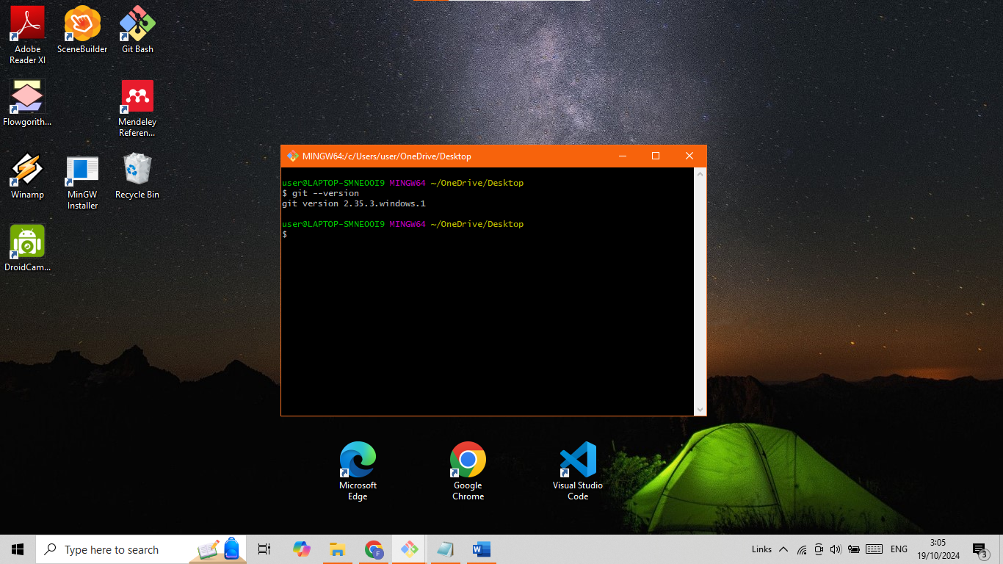

Rangkuman Vidio :

**FULLSTACK DEVELOPER CAREER PATH**

**Introduction To Fullstack Web/Mobile Development**

1. Scope Penting Full Stack Developer

- Front-end development

Membangun antar muka

- Backend development

Membangun server

- Database Management

membangun database

- integration of front-end and Back-End

- Version Control and Collaboration

- Mobile Development

2. Dasar2 front-end web development

- HTML

- CSS

- Javascript

3. Popular front-end framework

- React

- Vue.js

- AngularJs

4. Dasar2 Back-end development

- Bahasa Pemrograman server-side

- server framework

- database management

5. popular backend framework

- expressJS

- spring

- laravel

- ruby on rails

6. Dasar2 database management

- database management sistem

- tipe database

- bahasa query

7. popular database management

- sql : oracle, postgre, mysql

- no sql: mongoDB

8. Dasar2 mobile development

- platform mobile

- IDE

9. popular framework mobile development

- react native

- flutter

**Skillset fullstack web/mobile development**

1. Pengembangan aplikasi end to end

- perencanaan dan analisis

- desain

- pengembangan frontend

- pengembangan backend

- integrasi dan pengujian

- pemeliharaan dan peningkatan

2. Kolaborasi Efektif

- version control : git, mercurial

3. manfaat version control untuk kolaborasi

- rekam perubahan

- pencacatan riwayat

- pemecahan sebuah konflik

- pemulihan Mudah

4. penggunaan version control untuk kolaborasi

- inisialisasi projek

- pengembangan paralel

- branching

- merge

- pull request

**Tools set Fullstack web/mobile development**

1. IDE - code editor

- visual studio code

2. Version control

- repository

- git tolls

3. DBMS

- postgre, mysql, oracle

4. API

- postman

- swagger

5. tests dan debugging

- jest

- mocha

- chai

- junit

6. mobile development

- react native

- flutter

7. layanan cloud

- aws

- google cloud

- azure

8. Ci/CD

- jenkins

- circle ci

9. design ui/ux

- figma

- sketch

10. roadmap fullstack development

**SDLC & DESIGN THINKING IMPLEMENTASI**

**What is SDLC**

- merupakan software development life cycle rangkaian kegiatan dalam pengembangan sebuah software

1. siklus SDLC

- perencanaan dan analisis

identifikasi masalah, penentuan penanggung jawab, dokumen srs(software requierment spesifikasi)

- desain produk

perancangan interface, arsitektur

- pengembangan produk

implementasi rancangan produk yang sesuai dengan srs dan tidak keluar dari perencanaan

- pengujian produk

untuk memastikan software berfungsi dengan baik sesuai dengan persyaratann srs

- penerapan produk

- pemeliharaan produk

pengembangan agar selalu up to date.

2. manfaat penggunaan SDLC

- prediktabilitas dan pengendalian proyek

- peningkatan kualitas perangkat lunak

- pengelolaan resiko yang lebih baik

- efesiensi tim dan kolaborasi

- memenuhi kebutuhan pengguna

- penghematan biaya dan waktu

- meningkatkan pengawasan dan evaluasi

- peningkatan dokumentasi

**Model2 SDLC**

- waterfall model

linier dan berurutan, setiap tahapnya harus selesai sebelum masuk tahap berikutnya, cukup mudah dipahami, deliverable, tidak ada complexity, membutuhkan waktu yang lama, requierment tidak berubah

- v-shaped model

berkaitan dengan waterfall namun berfokus pada pengujian, mudah dipahami, cocok project kecil, sistematik yang disiplin, untuk high quality produk, tidak cocok pada perubahan.

- prototype model

pembuatan contoh awal sebelum membuat versi finalnya, lebih mudah melakukan evaluasi di awal,

- spiral model

- iterative incremental model

pengulangan siklus dalam tahapan2 kecil

- Big bang model

pengembangan tanpa perencanaan detail

- agile model

kolaboratif dan iterative dinamis dan fleksibel terhadap perubahan

**Design Thinking Implementation**

- Empathize : understand user needs

user research, empathy mapping, user personas

- define : define the problem

problem statement, stakeholder alignment

- ideate : generate ideas

Brainstorming sessions, idea consolidation

- prototype : Build and iterative solutions

low-fidelity prototypes, High-fidelity prototype

- test : gather user feedback

usability testing, iterative testing

- implement : develop the software

agile development, cross-functional collaboration

**BASIC GIT & COLLABORATING USING GIT**

**Terminal and IDE**

1. sejarah singkat terminal

2. command line dasar

**Installing, initialization, commit git**

1. memahami version control Git

melacak perubahan pada sebuah folder, sistem kontrol versi terpusat, sistem kontrol versi terdistribusi

2. apa itu git

version control terdistribusi

3. dasar2 command git

git init, git clone, git status, git add, git commit, git push, git pull, git branch, git chekout, git merge, git log, git remote, git fetch, git diff, git reset

**Collaborating using Git**

Simulasi